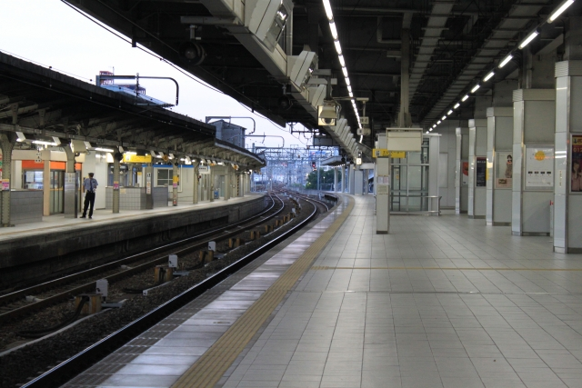
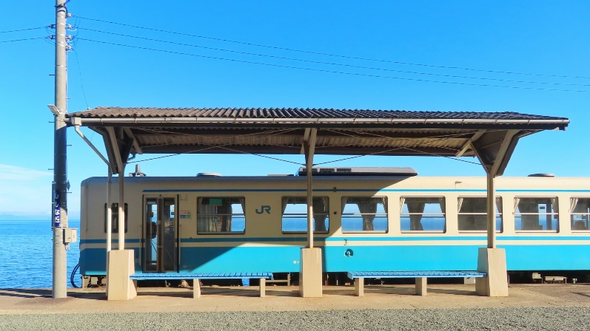
【ジョブステーション高田馬場】「鉄道会社の思惑」

アイキャッチ 本文写真
みなさんこんにちは！ジョブステーション高田馬場です。
このブログでは利用者さんたちと支援員との楽しい日常をupしています。

＊＊＊＊＊＊＊＊＊＊

【鉄道会社の思惑】

それはお昼休みのこと。私は鉄道大好き利用者Aさんと話をしいました。

利用者Aさん『駅の発車メロディ、通称駅メロが消えていっていることについてご存知ですか？僕は反対運動をしているんです』
支援員『えっと、発車メロディって、「空をこえて～、ラララ星のかなた～」ってやつ？』

ジョブステのあるJR山手線高田馬場駅は「鉄腕アトム」の主題歌が電車のドアが閉まる前に流れているが、それが消えるとは一体どういうことだろう？

利用者Aさん『路線ごとにメロディが統一されて、ご当地メロディがどんどん無くなっていくのです。僕はそれが残念でたまらない。こないだも●●線の〇〇駅の駅メロが変わるっていうので最後の日に行って録音してきたんです、、、（まだまだ話は続くのですが以下略）』

利用者Aさんの話によると、JR・私鉄各線ともに、コスト削減のためワンマン運転を狙い、ホームから駅員がメロディを流すのではなく、車掌がボタン一つで流す方式に切り替えるためにメロディの統一を図っているらしい。

発車メロディ統一の陰に鉄道会社のそんな思惑が隠れているとは思いもしなかった。

なんだか利用者Aさんが、人間とロボットの対立に悩みながら双方の理解と共存を目指す「鉄腕アトム」と重なった。

利用者Aさんにとって鉄道会社は悪ではない。利用者Aさんは鉄道を愛しているのだ。

私の中でジョブステの「鉄腕アトム］が爆誕した瞬間である。
カッコいい！推せる！

【鉄道会社の思惑】
おわり
＊＊＊＊＊＊＊＊＊＊

ジョブステーション高田馬場では、
利用者さんたちと支援員との楽しい日常をupしていきます。
見学やお問い合わせはこちらから。

